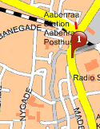
På byvandring i Aabenraa
21
8
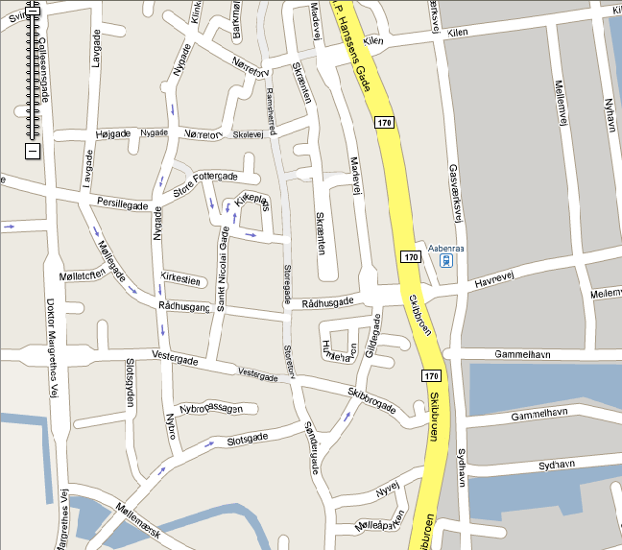
1
2
3
4
5
6
7
9
10
11
12
13
14
15
16
17
18
19
20

A: Hvor skal vi hen?
Rute A: nr.: 1 – 8
Rute B: nr.: 9 – 18

Nygadehuset (Aktivitet og Café) nr.: 19
VUC nr.: 20
Turistbureau nr.: 21
B: Vi skal på byvandring?
A: Hvor? Her i Aabenraa?
B: Ja, i Aabenraa.
A: Hvor begynder vi?
B: I nærheden af Føtex!

(01) Pakhus
Byens hovedgade går i lige linie op over bybakken. Den er anlagt i middelalderen med lange smalle grunde, der stadig præger bebyggelsen. På Storetorv og Storegade-Ramsherred boede de fleste af byens velhavende købmænd og redere. Til en sådan er det gule pakhus opført over to grunde, mellem 1800 og 1850.
(01) Speicher
Die Hauptstraße der Stadt führt in gerader Linie über den Hügel. Sie wurde im Mittelalter mit langen schmalen Grundstücken angelegt, die noch heute für die Bebauung charakteristisch sind. Am Storetorv (Großer Markt) und in der Hauptstraße wohnen die meisten der Kaufleute und Reeder. Für einen Kaufmannshof wurde das gelbe Packhaus auf 2 Grundstücken zwischen 1800 und 1850 erbaut.
(01) Warehouse
The town's main street, marching straight across the hill, was established in the Middle Ages, bisecting the long, narrow properties on either side, many of which can still be seen today. Most of the town's wealthy merchants and shippers lived on Store Torv (The Large Square) and along the main street, Storegade-Ramsherred. The yellow warehouse was built on two properties between 1800 and 1850.
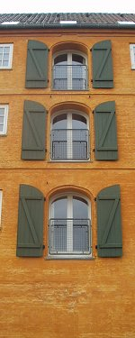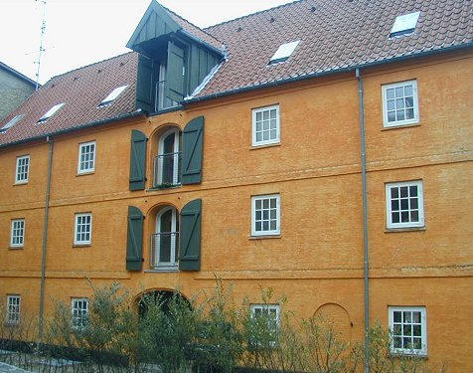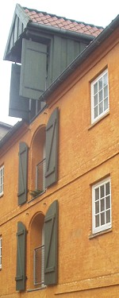

A: Hvad er det?
B: Det er et gammelt pakhus? Fra gamle dage.
A: Hvem brugte det?
B: Købmændene og skibsrederne.
A: Hvad er det nu?
B: Boliger.
A: Det er flot!

(02) Gavlhus
Gangen mellem de middelalderlige skel går langs et af de få velbevarede gavlhuse på hovedgaden. Det er i en etage og har byens ældste bindingsværk i ydervæggene bagtil, ca. 1625-1650. Hustavlen over sidedøren er fra 1752. Den blev sat op, da facaden blev grundmuret. På samme måde blev næsten alle byens huse forbedrede i 1700-årene.
(02) Giebelhaus
Ein Durchgang zwischen diesen mittelalterlichen Grundstücken führt auch an einem der wenigen bewahrten Giebelhäuser der Hauptstraße entlang. Es hat nur eine Etage und in den hinteren Außenwänden das älteste Fachwerk der Stadt (ca. 1625-50). Die Tafel über der Seitentür ist von 1725. Sie wurde angebracht, als man die Fassade des Hauses mit einer Grundmauer versah. Auf die gleiche Art wurden fast alle Häuser der Stadt im 18 Jh. verbessert.
(02) Gabled house
The alley between two Middle Ages properties passes by one of the few preserved gabled houses on the main street. Of one storey, it has the town's oldest half-timbered frames in the rear outside wall, dating 1625-50. The house plaque placed over the main door when the front wall was bricked in 1752 is now over the side door. Nearly all of the town's houses were modernized in this way with bricks during the 1700's.
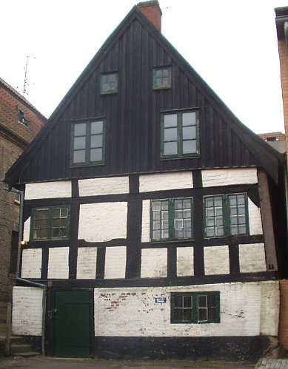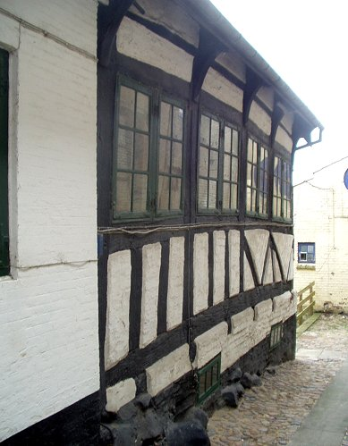

A: Det er også gammelt!
B: Ja, det er en gammel byggestil.
A: Hvad kaldes det?
B: Det kaldes bindingsværk!

(03) Sct. Nicolai
Øverst på bybakken ligger byens hovedkirke fra ca. 1250. Den er indviet til Sct. Nicolai, de søfarendes helgen. Den omgives af huse til kirkens ansatte, præster i nr. 1 og 4, organist i nr. 6 og to tidligere skoler, nr. 7 og 8. Endelig en af byens boligstiftelser, nr. 3 fra 1893. På den tidligere kirkegård et mindesmærke for faldne tyske og danske soldater 1914-18.
(03) Sankt Nikolai
Auf der höchsten Stelle des Hügels liegt die Hauptkirche der Stadt, ca. 1250 erbaut. Sie ist dem heiligen Nicolai geweiht, dem Schutzheiligen der Seefahrer. Sie ist von den Häusern der Angestellten der Kirche umgeben: Pfarrhäuser waren Nr. 1 und 4, der Organist wohnte in Nr. 6, dazu kamen zwei Schulen in Nr. 7 und 8. Auf dem früheren Kirchhof steht ein Gedenkstein für die dänischen und deutschen Gefallenen des ersten Weltkrieges 1914-18.
(03) Saint Nicolai
At the top of the hill lies Aabenraa's main church, from approx. 1250. It is consecrated to Saint Nicolai, the patron saint of sailors. The surrounding houses were built for employees of the church: ministers in number 1 and 4, the organist in number 6, and two former schools in number 7 and 8, as well as on of the towns`s alms houses number 3, built in 1893. A monument to fallen German and Danish soldiers in World War I stands on the church lawn, formerly a cemetery.
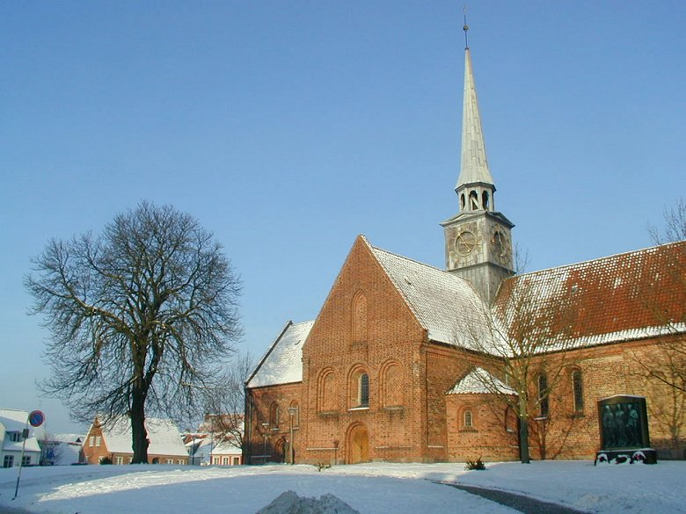

A: Skal vi i kirke?
B: Nej, men vi kan godt gå ind at kigge, hvis der er åbent.
A: Ja, lad os det. Der er sikkert flot.
B: Der er i hvert fald stille. Vi kan sidde lidt.
A: Ja, lad os det!

(04) Store Pottergade
Store Pottergade har i sydsiden en ensartet række småhuse, hvis grundstamme er de såkaldte boder. De ses bedst i nr. 11-15. I løbet af 1700-årene er de fleste forhøjede, og flere fik fine døre og hustavler. Her boede arbejdere og småhåndværkere, som f.eks. en pottemager i nr. 14.
(04) Store Pottergade
Die Store Pottergade (Große Töpferstr.) hat an ihrer Südseite eine Reihe kleinerer Häuser, die sogenannten Buden. Schöne Beispiele sind Nr. 11-15. Im 18. Jh. wurde bei den meisten die Decke angehoben, und einige bekamen schöne Türen und Haustafeln. Hier wohnten und arbeiteten die kleinen Handwerker, wie z. B. ein Töpfer in Nr. 14.
(04) Store Pottergade
On the south side of Store Pottergade (Large pot street) is a row of small, similar houses, originally tiny rental dwellings. Good examples are number 11-15. During the 1700`s top floors were added to most of the houses, and many received fine doors and house plaques. Workers and artisans lived and worked here, including a potter in number 14.
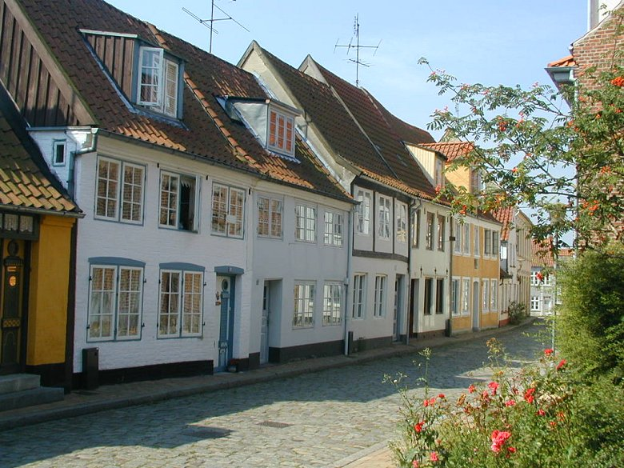

A: Se alle de smukke huse!
B: Ja, det er meget idyllisk.
A: Det må være rart at bo sådan et sted.
B: Det er det også. Men det er dyrt.
A: Ja, sikkert.

(05) Vægterpladsen
Ved den gamle udfaldsvej mod vest. Store Pottergade-Persillegade, skyder Vægterpladsen-Jomfrugangen sig ind som et bugtet forløb. Her findes nogle af Aabenraas mest idylliske huse: de tre tidligere vægterboliger, oprindeligt trefags-boder, nr. 3-5, de velbevarede gavlhuse, nr. 2 "Tresuren", nr. 1a "Det blinde æsel" og langhuset nr. 1 fra 1744.
(05) Der Wächterplatz
An der alten Ausfallstraße nach Westen, Store Pottergade-Persillegade (Petersilienstr.), schieben sich der Vægterplads (Wächterplatz) und der Jomfrugang (Jungfrauengang) wie eine Kurve ein. Hier findet man sehr idyllische Häuschen: die drei Wohnungen der Stadtwächter, ursprünglich dreigefachige Häuser, Nr. 3-5, die wohlbewahrten Giebelhäuser "Tresuren" (Nr. 2) und "Der bline Esel" (Nr. 1a) und das Langhaus Nr. 1 aus dem Jahre 1744.
(05) The Watchman's Square
By Store Pottergade - Persillegade, the original road leading west out of the town, one finds Vægterpladsen - Jomfrugangen, with some of Aabenraa's most idyllic houses: the three former watchmen's houses, originally half-timbered in three sections, in number 3-5, the well-preserved gabled houses in number 2 "Tresuren", nr. 1a "The blind donkey" and the long house in number 1 from 1744.
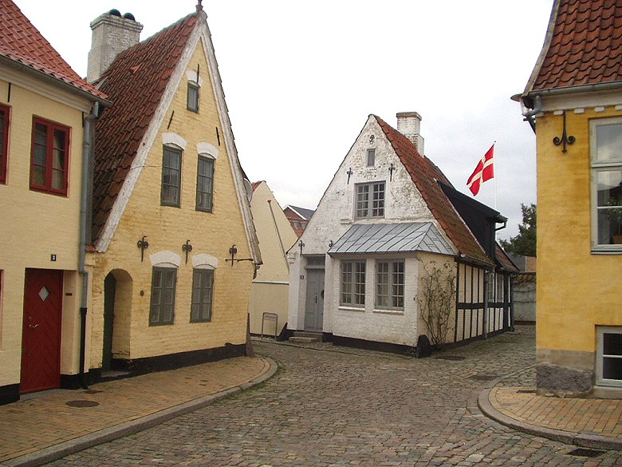

A: Hvorfor er vi her?
B: Det er vægterpladsen. Her boede vægterne.
A: Hvad er en vægter?
B: Det var en, der patruljerede i gamle dage og holdt orden.
A: Nå, sådan!
http://www.vagtmand.dk/div.htm

(06) Nygade
Nygade er som navnet siger anlagt senere end byens hovedgade, og den blev først helt udbygget i løbet af 1700-årene. I gadekrydset ligger en stiftelse med skole, hvori ses to af byens ældste hustavler. Det er karakterfulde huse, nr. 46 tegnet af L.A. Winstsrup i 1860, og skolen, nr. 44 fra 1847. I huset overfor boede den sønderjyske fører H. P. Hanssen.
(06) Nygade
Nygade (Neue Str.) wurde, wie der Name sagt, später als die Hauptstraße angelegt und erst im 18. Jh. voll ausgebaut. An der Straßenkreuzung liegt ein Stift mit einer Schule, und hier sehen wir zwei der ältesten Haustafeln der Stadt. Das charaktervolle Haus Nr. 46, von L. A. Winstrup geplant, stammt aus dem Jahre 1860 und die Schule Nr. 44 aus dem Jahre 1847. Im Hause gegenüber wohnte der nordschleswigsche Politiker H. P. Hanssen.
(06) Nygade
Nygade (New street), as the name implies, was built later than the town's main street, being completed during the 1700's. At the crossing lies an alms house with a school. Two of the town's oldest plaques can be seen in the wall. One of these houses, full of character, number 46, were designed by L. A. Winstrup in 1860. The school number 44 was built in 1847. H. P. Hanssen, Southern Jutland's first leader, lived in the house across the road.
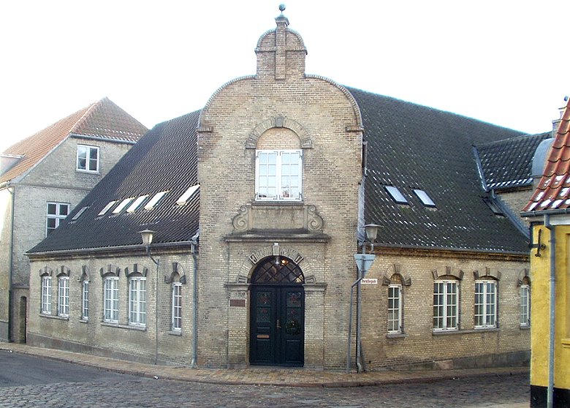

A: Hvad vej skal vi gå i dette kryds?
B: Vi skal til højre?
A: Hvorfor det?
B: Vi skal ned til Jomfru Fannys hus.
A: Hvem var hun?
B: Hun var en synsk kvinde!

(07) Persillegade
Persillegade har fået sit navn af at her boede byens udskud på randen af bybakken. Den præges af småhuse og et par stiftelser. Nr. 6 var oprindeligt sygehus, og i det lille hus nr. 3b boede den synske Jomfru Fanny 1805-81. Hun forudsagde efter den tyske erobring i 1864, at Sønderjylland igen ville blive dansk. Det skete i 1920.
(07) Persillegade
Die Persillegade (Petersilienstraße) hat ihren Namen daher, dass hier der "Abschaum" der Stadteinwohner am Rande des Stadthügels wohnte. Die kleinen Häuser und ein paar Stiftungen geben ihr die Prägung. Nr. 6 war ursprünglich das Krankenhaus, und in dem kleinen Haus Nr. 3b wohnte die heIlseherische Jungfrau Fanny (1805-81). Sie sagte voraus, dass Sønderjylland (Nordschleswig), 1864 von den Preußen erobert, wieder dänisch werden würde. Das geschah 1920.
(07) Persillegade
The Persillegade (Parsley street) received its name because it led to the outskirts of the town, and was inhabited by the dregs of society. It is characterized by small houses and alms houses. Number 6 was originally a hospital, and the famous seer, Maid Fanny, lived in number 3B. She predicted, after the German occupation of the region in 1864, that Southern Jutland would again become Danish, which it did in 1920.
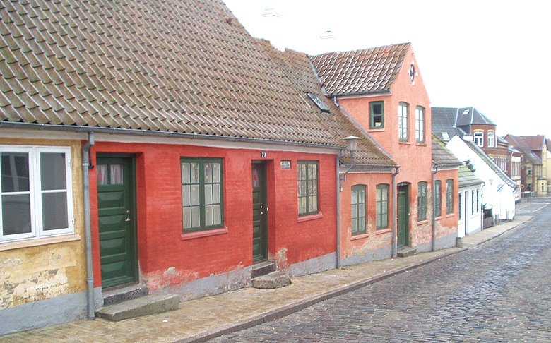
Jomfru Fanny, hvis rigtige navn var Franziska Caroline Elise Enger, blev født i Mecklenburg og som spæd ført til Aabenraa, hvor hun kom under amtmand von Blüchers varetægt og bl.a. fik sin skolegang på Brundlund Slot.
Hun isoleredes mere og mere fra de fornemme kredse og måtte ernære sig ved at sy og brodere.
Efter svær sygdom i 27-års alderen blev Jomfru Fanny "synsk". Hun forudsagde allerede i 1837 udfaldet af Treårskrigen og senere udfaldet af krigen i 1864.
Endnu senere kunne hun fortælle den danske befolkning i Sønderjylland, at Nordslesvig ville blive dansk igen. Hun fik i kraft af sine spådomme stor symbolsk betydning for dansksindede sønderjyders håb om en genforening med kongeriget. Jomfru Fannys store betydning lå i den tro på en fremtid uden tysk styre, som hun gav mange Aabenraa-borgere, både mens hun levede og efter sin død i 1881.
Hun blev en myte i Aabenraa.
Jomfru Fannys hus findes i Persillegade 5 i Aabenraa. Hun døde den 27. marts 1881 og er begravet på Aabenraa kirkegård.

A: Var det her Jomfru Fanny boede?
B: Ja, det var det.
A: Hvor ligger hun begravet?
B: På kirkegården.

(08) Bulhuset
Bulhuset i Wollesgyde 10 stammer fra 1754. Det har grundmur i stueetagen og bulværk på første sal. Murstensgavlen på 1. sal stammer fra en senere reperation. Huset har tidligere været anvendt som udhus for et gæstgiveri og købmand.
(08) Bohlenhaus
Das Bulhus (Bohlenhaus) in der Wollesgyde 10 stammt von 1754. Es besteht in der Parterre aus Mauerwerk und aus schwerem Bohlenwerk im ersten Stock. Der Mauersteingiebel stammt von einer späteren Instandsetzung. Das Haus wurde früher als Nebengebäude eines Gasthauses und Kaufmanns benutzt.
(08) Plank House
The bulhus (plank house) in Wollesgyde 10 was built in 1754. The ground floor consists of brickwork, the first floor has been built with heavy planks. The brick gable dates from a later repairing. This house has been used as adjoinig building to a guesthouse and merchant in the past.
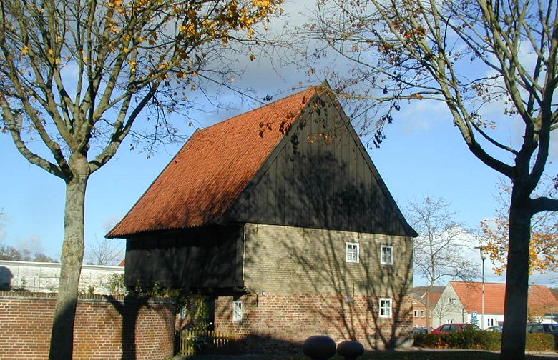

A: Hvor langt skal vi gå?
B: Det ved jeg ikke. Har du ikke tid?
A: Jo, det har jeg da. Hvad er det?
B: Det er et bulhus. Også en gammel byggemåde.
A: der er mange gamle huse i Aabenraa.
B: Ja, men en del er ikke så gamle.
A: Hvorfor?
B: Fordi Aabenraa by brændte en gang.

(09) Gildegade
Gildegade er præget af lejerboliger fra 1700-årene. Oprindeligt var det rækker af små trefagsboder, og her boede småkårsfolk som sømænd, skibstømrere, sejlmagere og arbejdere. I nr. 15 byggede byens første værftsejer Jacob Paulsen et smukt dobbelthus med karnapper, 1752. De brede gavlhuse, nr. 1 og 5 var også lejehuse, hver med fire boliger i stueetagen.
(09) Gildegade
Die Gildegade (Gildestraße) ist von kleinen Mietshäusern aus dem 18. Jh. geprägt. Ursprünglich waren es Reihen von kleinen FachwerkHäusern. Hier wohnten ärmliche Leute wie Seeleute, Schiffszimmerleute, Segelmacher und Arbeiter. Nr. 15, ein schönes Doppelhaus mit Erkern, wurde von dem ersten Werftbesitzer der Stadt, Jacob Paulsen, 1792 erbaut. Die breiten Giebelhäuser Nr. 1 und 5 waren auch Mietshäuser, jedes mit vier Wohnungen in Parterre.
(09) Gildegade
The Gillegade (Guild street) is a street of small rental houses from 1700's, originally tiny, half-timbered dwellings. The inhabitants were less well-to do citizens: sailors, ship carpenters, sailmakers and workers. At number 15, the town's first shipbuilder, Jacob Paulsen, built a beautiful semi-detached house with bays in 1752. The broad gabled houses number 1 and 5 were also for rent; each with four flats on the ground floor.
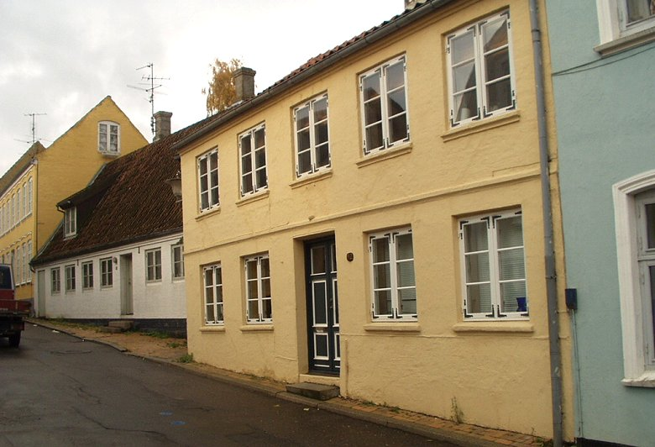

A: De ser mere almindelige ud.
B: De blev bygget til arbejdere og håndværkere.
A: Hvad er en håndværker?
B: det er f.eks. en tømrer eller en murer.

(10) Gammelhavn
Gildegang gang er en sti, der mellem beskedne boliger og baghuse snor sig ned ad skrænten til strandkanten, hvor byens havn blev anlagt. Fra gennemgangen i Porten til Skibbroen 12, er der et fint udkig over Gammelhavn, byens ældste havn. Den blev anlagt som to brede moler ca. 1745-1780. I 1800-årene lå der flere skibsværfter her.
(10) Alter Hafen
Gildegadegang ist eine Gasse, die sich zwischen bescheidenen Behausungen und Hinterhäusern den Abhang hinab zum Strand windet, wo der Hafen angelegt wurde. Vom Durchgang im Tor zu Skibbroen (Schiffbrücke) 12 hat man eine gute Aussicht über Gammelhavn, den ältesten Hafen der Stadt. Er wurde als zwei breite Molen 1745-1780 angelegt. Im 19. Jhd. lagen hier einige Werften.
(10) Old harbour
Gildegadegang is a path winding between simple houses and back buildings down the hill to the beach, where Aabenraa's harbour was built. From the entrance to Skibbroen 12 there is a fine view over Gammelhavn, the town's oldest harbour. This was built as two broad moles, approx. 1745-1780. During the 1800's, several shipyards were located here.
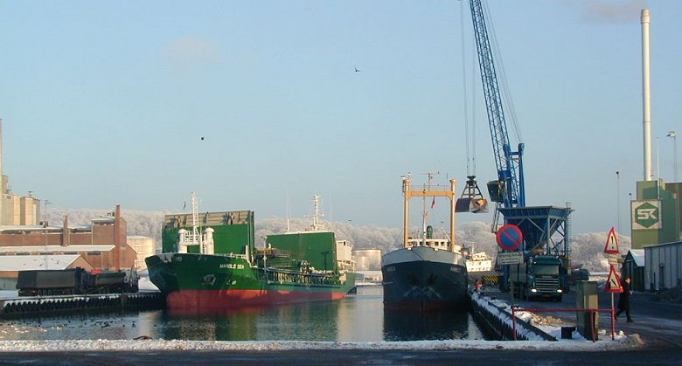

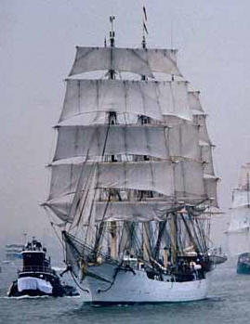
A: Nu er vi nede ved havnen.
B: Det kaldes gammelhavn. Det er den ældste del.
A: Det er en stor havn.
B: Ja, der kommer mange skibe.
A: Sidst var skoleskibet Danmark på besøg.
B: Det var flot med 4 master!

(11) toldbod
Nordfløjen af den tidligere toldbod er opført efter tegninger af arkitekt L.A. Winstrup i 1853-54. Toldboden blev i 1941 udvidet til et trefløjet anlæg. På muren ved det nordøstre hjørne er indsat mærker, der viser vandstanden ved de store stormfloder, bl.a. 1872 og 1904.
(11) Zollhaus
Der Nordflügel des früheren Zollhauses wurde nach Zeichnungen des Architekten L. A. Winstrup 1853-54 gebaut. 1941 wurde es zu einer dreiflügeligen Anlage erweitert. In der Mauer an der Nordostecke ist der Wasserstand der großen Sturmfluten 1872 und 1904 markiert.
(11) Custom House
The north wing of the former customs house was designed by architect L. A. Winstrup in 1853-54. In 1941, the building was extended to a triple-winged construction. A stone marker in the wall by the northeast corner show the water levels of great floods, including the years 1872 and 1904.
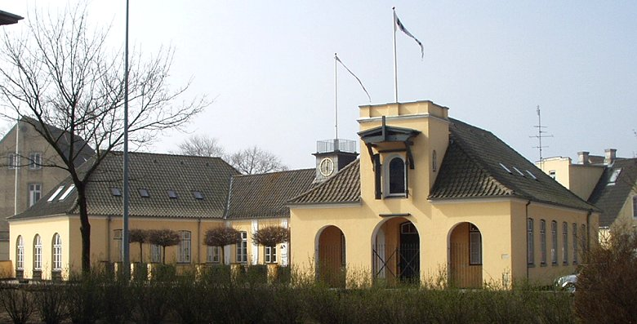

B: Det er den gamle toldbod.
A: Hvem byggede det?
B: Det gjorde arkitekt L.A. Winstrup i 1853-54.
A: Han var dygtig.
B: På væggen kan man se stormflodsmærkerne.
A: Vandet var rigtig højt oppe.
B: Synes du?
A: Ja for søren!

(12) Skibbrogade - Fiskergade
Skibbrogade var indtil ca. 1860 byens eneste adgangsvej til havnen. Den præges af lidt større huse, hvoraf flere er fornyede i 1800-årene. I Fiskergade nr. 8 ses en af byens fine pilaster-portaler med en hustavle. Den fortæller, at huset er opført for købmand Jh. Jh. Sehl og Hans kone Jh. M. Sehl, der var sejlmagerdatter, i 1779.
(12) Skibbrogade - Fiskergade
Die Skibbrogade (Schiffsbrückenstraße) war bis ungefähr 1860 der einzige Weg zum Hafen. Dort liegen etwas größere Häuser, von denen mehrere im 19. Jh. erneuert wurden. Fiskergade (Fischerstraße) Nr. 8 hat eines der feinen Pilasterportale der Stadt mit einer Haustafel. Sie erzählt, dass das Haus 1779 von Kaufmann Jh. Jh. Sehl und dessen Frau Jh. M. Sehl, einer Segelmachertochter, erbaut wurde.
(12) Skibbrogade - Fiskergade
Skibbrogade (ship bridge street) was, until approx. 1860, the town's only road to the harbour. Slightly larger houses are found here, many of which were resorted in the 1800's. Fiskergade (Fisherman Street) no. 8 has one of the town's fine pilaster portals. The wall plaque tells that the house was built for merchant Jh. Jh. Sehl and his wife Jh. M. Sehl, the daughter of a sailmaker, in 1779.
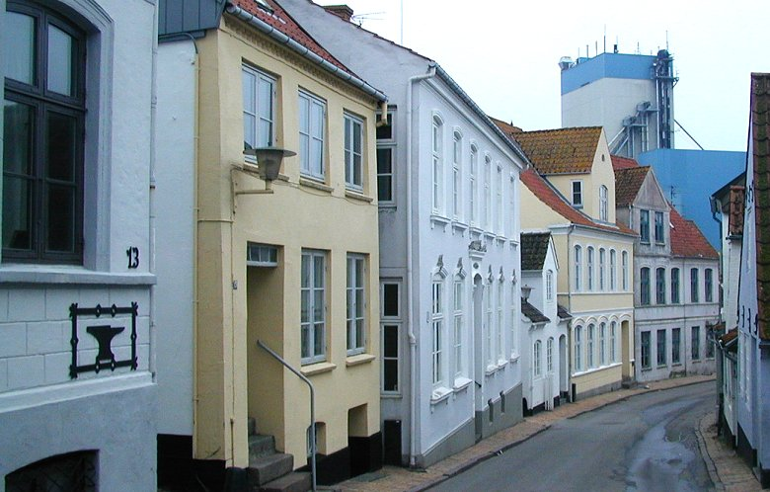

A: Hvorfor er der så tomt på gaderne?
B: Det er fordi, det er koldt i dag?
A: - og regnvejr.
B: Ingen gider være ude i sådan et vejr, vel?
A: Måske bliver der solskin i morgen?

(13) Postholdergård
Søndergade nr. 20 er med sine harmoniske proportioner og smukt udformede arkitektoniske detaljer et af byens smukkeste huse. Det er opført i 1758 og fungerede som postholdergård indtil 1850. Det har kvaderlisener på hjørnerne og omkring midterpartiet, svungne profilerede vinduesbryn og et indgangsparti, udført i træ.
(13) Posthalterhof
Das Haus Nr. 20 in der Søndergade (Südstraße) ist mit seinen harmonischen Proportionen und seinen wohlgeformten architektonischen Linien eines der schönsten Häuser der Stadt. Es wurde 1758 erbaut und war bis 1850 Posthalterhof. Es hat weiße Quaderpfeiler an den Ecken und zu beiden Seiten des Einganges, sowie geschwungene, profilierte Fensterumfassungen. Die Pforte ist aus Holz gearbeitet.
(13) Mail contractor's house
Søndergade (South Street) no. 20 is, with its harmonious proportions and beautiful architectural details, one of Aabenraa's loveliest houses. It was built in 1758 and functioned as the mail contractor`s house until 1850. Note the corner and middle pilaster columns, the curved window arches and the corner wooden archway framing the entrance.
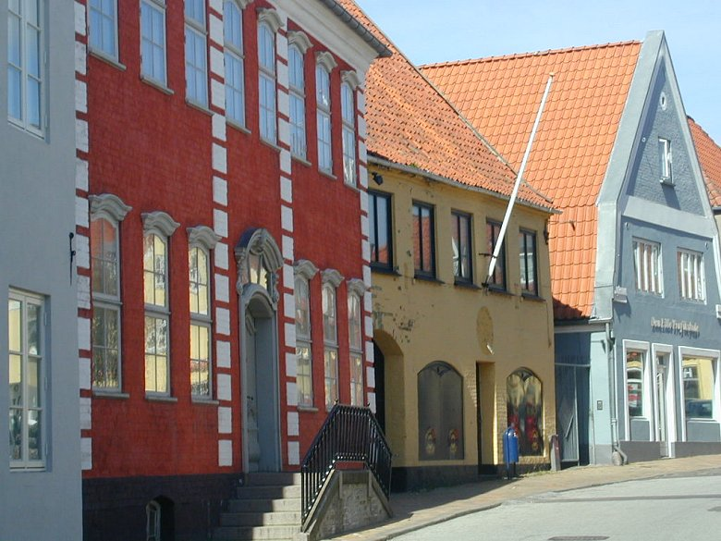

B: Omme bagved er der en smuk have.
A: Hvorfor går vi ikke derind?
B: Fordi der er lukket efter kl. 17.
A: Det er rigtigt. Det står der også på det lille skilt der!
B: Vi må gå derind en anden dag.
A: - og så have en picnic kurv med!
B: Det ville være lækkert!

(14) Sønderport
Sønderport 1 er opført i 1772 af købmand Jacob Schwennesen og indrettet som boligstiftelse for seks fattige. Mod gangen fremstår huset i grundmur med to gavlkviste og tre indgangsdøre i dybe nicher. Bagtil er huset i bindingsværk.
(14) Sønderport
Das Haus Sønderport (Südtor) Nr. 1 wurde 1772 von Kaufmann Jacob Schwennesen erbaut und als Stift für 6 arme Leute eingerichtet. Die gemauerte Straßenfront hat zwei Giebelgauben und drei Eingangstüren in tiefen Nischen. Die Hinterseite ist aus Fachwerk.
(14) Sønderport
Sønderport 1 was built in 1772 by merchant Jacob Schwennesen and used as an alms house for six poor people. The house has a bricked front, with two gable dormers and three entrances in deep niches. The rear part is half-timbered.
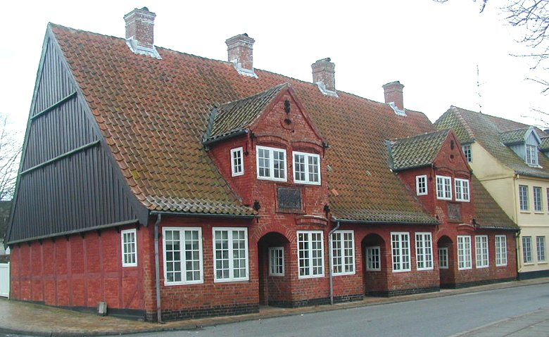

A: Det ser sjovt ud?
B: Det er fattighuset.
A: Altså for de fattige?
B: Ja, der kunne bo 6 derinde.
A: Gad vide, hvem der bor der i dag?
B: Jeg ved det ikke?

(15) Slotsgade
Slotsgade præges i den østlige ende af gavlhuse opført efter en brand i 1707. På nordsiden ses i baghuset til Søndergade 10 en rest af en bulhusvæg. Længere mod vest i Slotsgade bliver langhuse fremherskende, bl.a. nr 24 opført i 1765-66, senere jernstøberi, og nr. 31 og 33 fra hhv. 1785-88 og 1740èrne.
(15) Slotsgade
Dem östlichen Ende der Slotsgade (Schlosstraße) geben die Giebelhäuser das Gesicht, die nach dem Brand 1707 gebaut wurden. Auf der Nordseite sieht man im Hinterhaus von Søndergade 10 den Rest einer Bohlenhauswand. Den Westteil der Slotsgade beherrschen Langhäuser, u.a. Nr. 24, 1765-66 erbaut und später Eisengießerei, und Nr. 31 und 33, jeweils in den Jahren 1785-88 und 1740 gebaut.
(15) Slotsgade
The east end of Slotsgade (castle street) has a number of gabled houses, built after a fire in 1707. On the north side of the street, the remains of a wall constructed from heavy planks can be seen in a rear building to Søndergade 10. Futher west on Slotsgade, long houses appear, including number 24, built 1765-66 and later a foundry, number 31, built 1785-88, and number 33, built in the 1740's.
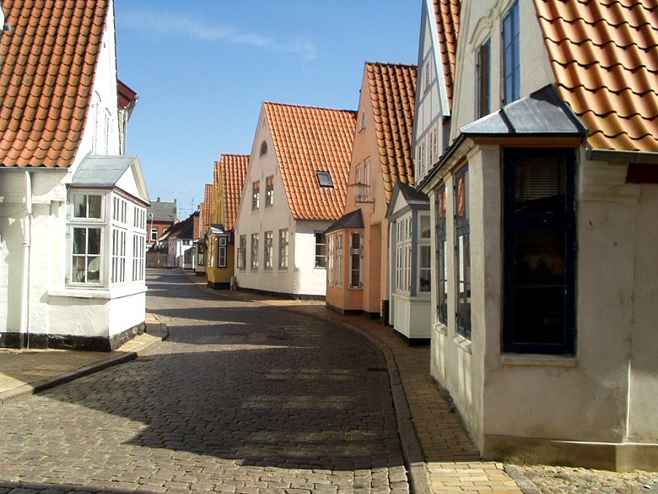

A: Det er også en sød gade med spændende huse.
B: Det er Slotsgade – vejen ned til slottet.
A: Fin brolægning!
B: Brostens ser altid flot ud.
A: Det hører med til sådan en bydel.
B: Ja!

(16) Brundlund Slot
Slotsgade fører hen til Brundlund slot, hvis opførelse blev påbegyndt af Margrethe I i 1411. Bygningens borgform stammer fra slutningen af 1500-årene, mens den nuværende, hvidkalkede udseende er formet i 1805-07 af C.F. Hansen, en af Danmarks største arkitekter. Slotsvandmøllen fra ca. 1540 indgik i forsvaret af borgen.
(16) Brundlund Slot
Die Slotsgade (Schlossstraße) führt zum Brundlund Schloss, dessen Bau im Jahre 1411 von Margrethe I. begonnen wurde. Die Burgform des Gebäudes stammt aus dem Ende des 16. Jh. Aber sein heutiges weißgekalktes Aussehen wurde 1805-07 von C. F. Hansen, einem der berühmtesten Architekten Dänemarks, geformt. Die Wassermühle des Schlosses, ca. 1540 erbaut, diente ebenfalls der Verteidigung.
(16) Brundlund Slot
Slotsgade (Castle Street) leads to Brundlund Castle which Queen Mary Margrethe I began building in 1411. Its fortress form dates from the end of the 1500's but its presents, whitewashed appearance was the work, 1805-07, of C.F. Hansen on of Denmarks greatest architects. The castle water mill, from approx. 1540, was part of the fortifications.
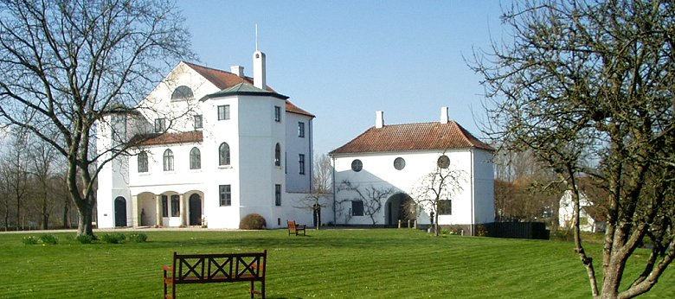

A: Der står på skiltet, at det er et kunstmuseum?
B: Ja, og der er gratis entre.
A: Skal vi gå derind?
B: Det kan vi godt!

(17) Raadhus
I Storegade ligger byens rådhus, tegnet af C. F. Hansen og opført 1828-30, en smuk nyklassicistisk bygning. Herfra ses imod syd "Redergården", Storetorv 9, opført i 1780èrne, men ombygget omkring 1825 for en af byens mest betydningsfulde og rigeste mænd, skibsreder og kgl. Agent Jørgen Bruhn.
(17) Rathaus
In der Storegade (Große-Straße) liegt das Rathaus der Stadt. Das schöne neuklassizistische Gebäude wurde von C. F. Hansen entworfen und 1828-30 gebaut. Von hieraus sieht man Richtung Süden den "Redergarden" (Reederhof), Storetorv 9. Er wurde in den 1780igern erbaut, und 1825 von einem der bedeutungsvollsten und reichsten Männern der Stadt, dem Reeder und königlichen Vertreter Jørgen Bruhn, umgebaut.
(17) Town hall
Aabenraa's town hall lies in Storegade (Large street), designed by C. F. Hansen and built, 1828-30, in beautiful neoclassical style. Looking south, "Redergården" at Storetorv 9 can be seen, originally built in the 1780`s, rebuilt about 1825 for one of the town`s most influential and wealthy men, shopowner and royal agent, Jørgen Bruhn.
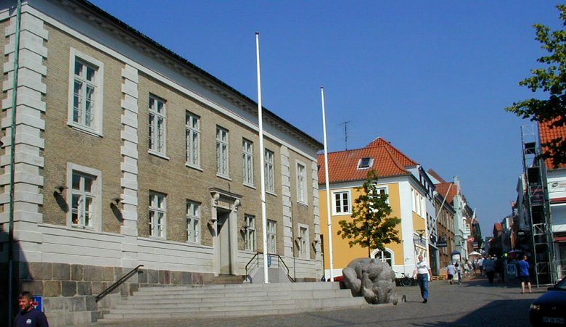

B: Har du set elefanten foran rådhuset!
A: Ja, den er flot. Det er vist granit!
B: Det er i hvert fald en stor sten, der er blevet brugt til skulpturen.
A: Bestemt!

(18) Orgelfabrik
Et lille stykke op af Storegade ligger nr. 24, et af byens få gamle to-etages, grundmurede huse. Igennem porten kommer man ind i gården, hvis sidehuse fra 1724-44 strækker sig ind mod det store tværhus, der lukker gården bagtil. Det er opført i 1859 for Marcussen og Søns Orgelfabrik, der stadig har til huse her.
(18) Orgelbauerei
Ein Stück die Storegade (große Straße) hinauf liegt Nr. 24, eines der wenigen zweistöckigen Häuser der Stadt, das auch grundgemauert ist. Durch das Tor gelangt man in den Hof, in dem sich die Seitenflügel, 1724-44 gebaut, bis zum Quergebäude strecken, das den Hof abschließt. Dieses wurde 1859 für die Orgelfabrik Marcussen & Sohn gebaut, die noch heute hier zu Hause ist.
(18) Organ factory
One of Aabenraa's few old two storey brick houses stands a little way up Storegade (large street), at no 24. Go through the entrance to the rear yard. The side houses, dating 1724-44, stretch towards the large rear house, built in 1859 for Marcussen and Son`s Organ Factory, and still in use by the firm.
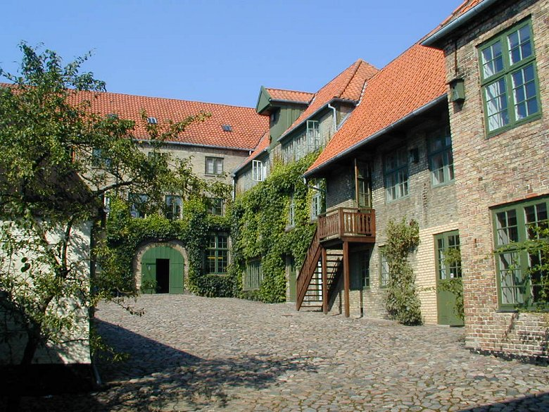

B: Nu er vi snart færdige med byvandringen!
A: Det er godt. Jeg er også ved at være træt i fødderne.
B: Også jeg, men synes du ikke, det var en smuk tur?
A: Jo, det var det.
B: Skam butikkerne havde lukket!
A: Vi må shoppe en anden gang!
B: Vil du med på café?
A: Hvor? I Nygadehuset?
B: Ja!
A: OK!

19. Nygadehuset

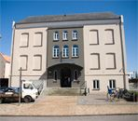
NygadeHuset er et moderniseret og velfungerende kulturcenter for byens borgere i Aabenraa. Bygningen blev totalrenoveret i 2002 og fremstår idag som et smukt hus, hvor flotte detaljer fra tiden som Nygade Skole er bevaret.
Aktivitetshuset er indrettet med god tilgængelighed for alle, og er suppleret med gode opholdsarealer og parkeringsmuligheder. NygadeHuset danner ramme om et bredt udbud af kulturelle tilbud.
Huset er kommunalt, men har dog en bestyrelse, der varetager Foreningen NygadeHusets interesser.
Huset råder over ca. 2.000 m2 og har ca. 45.000 brugere om året.

Café og køkken
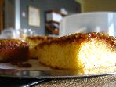
NygadeHusets café har åbent man-torsdag kl. 10-21:30.
Her er du velkommen til at komme uanset om du er bruger af huset eller ej. Du kan købe en kop kaffe, læse avisen eller købe dig et måltid mad.
Du kan også bestille særlig forplejning til dine arrangementer/møder i huset. Lav venligst en aftale med Lissy i caféen herom.
Køkkenet tilbyder:
- Kaffe: kop kr. 8,- / krus kr. 10,- / kande kr. 25,-
- Te brev kr. 6,-
- Hjemmebagt kage: kr. 10,-
- Dagens varme ret: kr. 50,-
- Hjemmebagt pølsehorn: kr. 8,-
- Hjemmebagt bolle: kr. 6,-
- Saft glas/kande: kr. 4,-/10,-
A: Hvad skal du have?
B: En kop kaffe og et stykke chokoladekage. Hvad med dig?
A: Jeg tror, jeg skal have det samme!
B: Så bestiller jeg for os!
A: Ok. – du..øh.., ved du hvor toilettet er?
B: Det er lige derhenne - til venstre.
A: Tak!

